实验 **3**：**集线器与交换机的区别、交换机的自学习算法**

|  |  |  |  |
| --- | --- | --- | --- |
| 课程名称：计算机网络实验 |  | 实验日期： | 2024.9.14 |
| 班 级：计科 4 班 | 姓名： 谭美姿 | 学 号： | 20223583 |

**一、实验目的**

1. 验证集线器与交换机的区别
2. 验证交换机的自学习算法
3. 进一步理解交换机的工作原理

**二、实验环境**

**Cisco Packet Tracer** 模拟器

**三、实验内容**

1. **集线器与交换机的区别**
2. 第一步：构建网络拓扑：在逻辑工作空间上，分别拖动两台集线器与两台交换机，集线器、交换机各自连接三台主机，如图 1 所示。如果交换机连接线的两个指示灯不是绿色，可以鼠标在实时模式与仿真模式之间多次切换，直至两个指示灯都呈现为绿色。

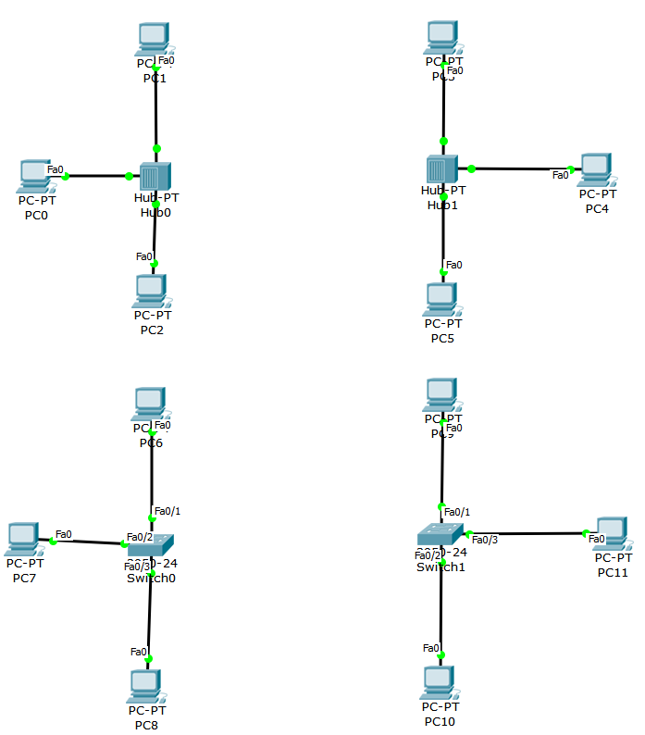

图 **1** 构建网络拓扑

1. 第二步：设置设备 IP 地址：鼠标左键单击设置的设备，选择桌面，选择IP 设置，分别将两台集线器、交换机对应的六台主机 IP 地址设置为”192.168.0.1”、”192.168.0.2”、

”192.168.0.3”、”192.168.0.4”、”192.168.0.5”、”192.168.0.6”。如图 2 所示

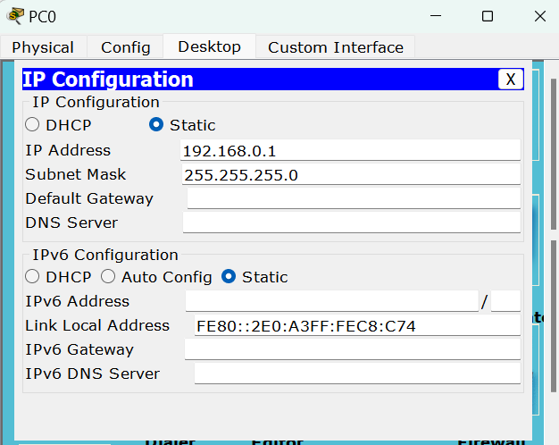

图2 设置IP地

1. 第三步：在实时模式下，使主机互相发送分组，以便使各主机的 ARP 缓存表中存储同一网络中其他主机的信息。如图 3 所示。之后删除刚才的发送分组过程，如图 4 所示

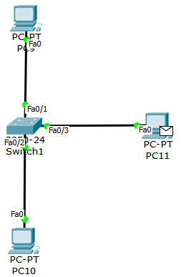

图 3 主机互相发送分组

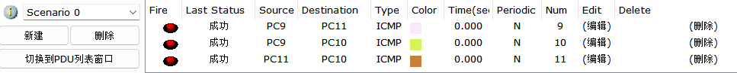

图 4 删除发送分组的过程

1. 第四步：在事件列表过滤器中，只保留 ICMP 协议，如图 5 所示

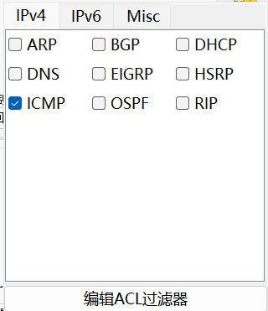

图 5 只保留 ICMP 协议

1. 第五步：在集线器网络中发送分组。鼠标切换到仿真模式，使主机 1 向主机 2 发送分组，观察到分组首先被发送到集线器中，接着集线器将分组广播到所有主机中，如图 6 所示。主机 3 发现分组的目的 MAC 地址不是自己，丢弃分组，主机 2 发现分组的目的 MAC 地址是自己，于是接收分组，并向主机 1 发送确认分组，如图 7 所示。

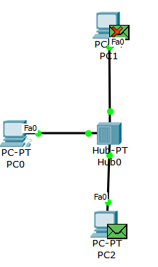

图 6 集线器将分组广播

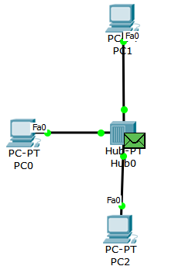

图 7 主机 2 发送确认分组

1. 第六步：在仿真面板中点击“捕获/前进”按钮。确认分组首先被发送到集线器中，接着集线器会将其广播到所有主机中，如图 8 所示。主机 3 发现确认分组的目的 MAC 地址不是自己，于是丢弃该分组，主机 1 发现确认分组的目的MAC 地址是主机，于是接收该分组。

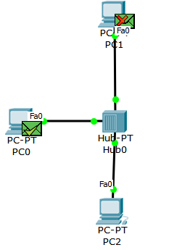

图 8 集线器将 **PDU** 广播

1. 第七步：在交换机网络中发送分组。使交换机网络中的主机 1 向主机 2 发送一个 ICMP 询问分组，观察到该分组首先被发送到交换机中，交换机再把分组明确的转发到主机 2 中，如图 9 所示。主机 2 发现该分组的目的 MAC 地址是自己，于是接收该分组，并向主机 1 发送确认分组，如图 10 所示。

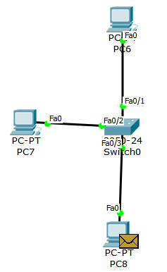

图 9 交换机精准转发分组

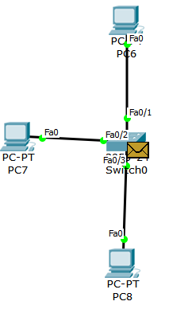

图 10 主机 2 发送确认分组

1. 第八步：在仿真面板中点击“捕获/前进”按钮。确认分组首先被发送到交换机中，接着交换机将其准确的发送给主机 1，如图 11 所示。主机 1 发现该分组是一个确认分组，且分组的目的 MAC 地址是自己，于是接收该分组并不进行回复。我们可以看出，集线器对分组有过滤功能，会将其精确的发送给目的主机，但是集线器会将其广播出去。

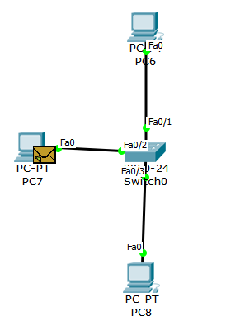

图 11 主机 1 收到确认 **PDU**

1. 第九步：将分别将两个集线器网络、两个交换机网络互联起来，如图 12 所示。构成了一个更大的集线器网络、交换机网络

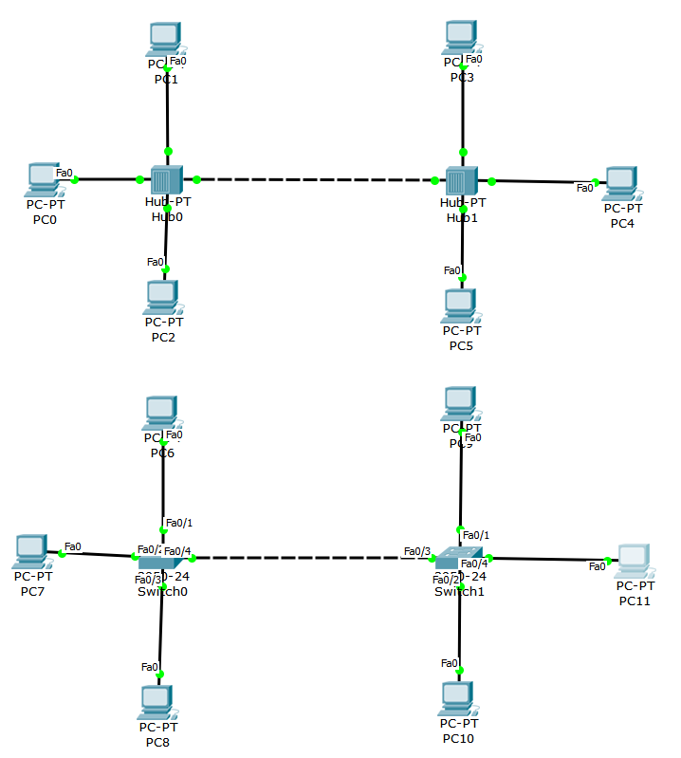

图 12 更大的网络拓扑图

1. 第十步：在更大的集线器网络中发送分组。鼠标使主机 1 向主机 2 发送ICMP 询问分组，观察到该分组首先被发送到第一个集线器，接着集线器 1 将其广播出去，如图 13 所示。主机 3 收到该分组后丢弃，主机 2 收到该分组后接收，并准备向主机 1 发送一个确认分组。在仿真面板中点击“捕获/前进”按钮，交换机 2 将 ICMP 询问请求广播出去，主机 4、5、6 发现该分组的目的 MAC 地址不是自己，于是丢弃该分组，此时主机 1 发送的确认分组首先到达集线器 1，如图 14 所示。

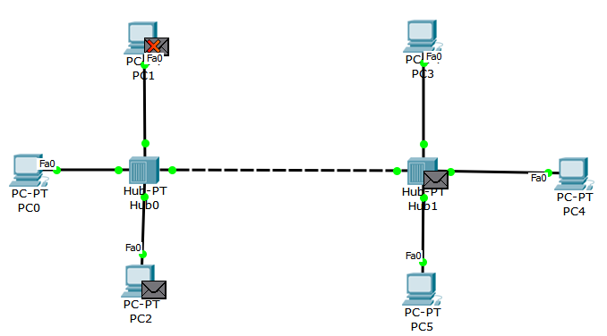

图 13 集线器将 **PDU** 广播出去

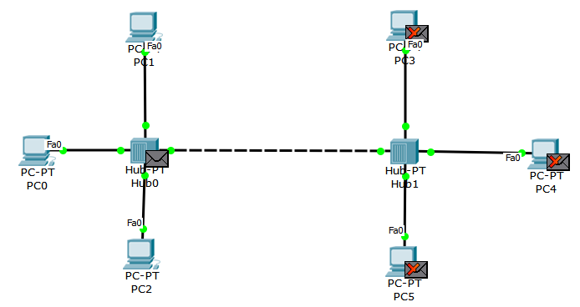

图 14 确认分组到达集线器 1

1. 第十一步：集线器 1 将确认分组广播，主机 3 丢弃该分组，主机 1 发现该分组为确认分组且目的 MAC 地址是自己，于是接收分组且不再回答，如图 15所示。接着，集线器 2 会将该分组广播出去，如图 16 所示。主机 4、5、6 发现分组的目的 MAC 地址不是自己，于是丢弃该分组。

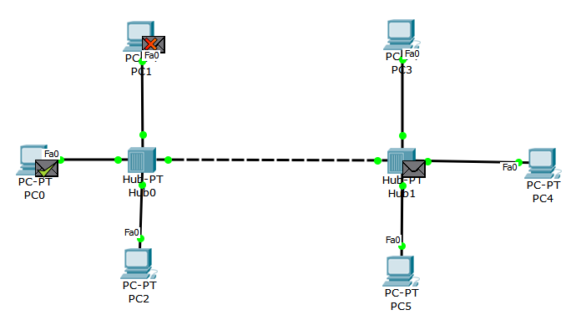

图15 主机1接收**PDU**

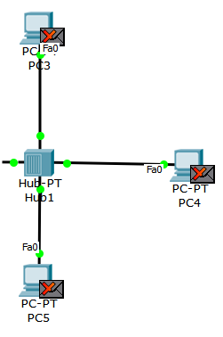

图 16 主机 4、5、6 丢弃分组

（12）第十二步：是交换机网络中主机 1 向主机 2 发送 **ICMP** 请求分组，该请

求首选发送到交换机中，接着交换机将其精准的发往主机 2，如图 17 所示。主

机 2 发现该分组的目的 **MAC** 地址是自己，于是接收该分组并向主机 1 发送确认分组，确认分组首先被发送到交换机中，接着交换机精确的将其发往主机 1，如图 18 所示。主机 1 接收该分组并不再回应。

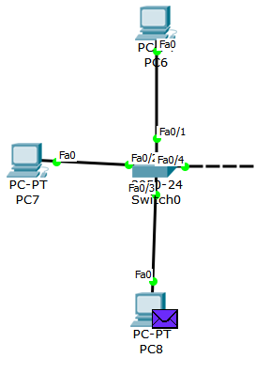

图 17 交换机将 **PDU** 发往主机 2

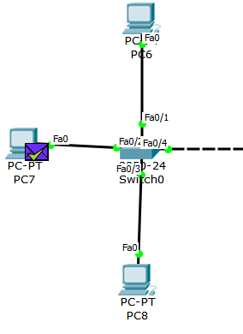

图 18 交换机将 **PDU** 发往主机 1

（13）第十三步：集线器网络同时发送多个分组。分别使主机 1 向主机 2 发送

**ICMP** 询问分组、使主机3向主机4方 **ICMP** 询问分组。这些分组首先被发送到

集线器 1、2。接着，集线器 1、2 将分组广播，主机 3、6 发现分组的目 **MAC** 地

址不是自己，于是丢弃分组，主机 2、4 接收分组，集线器 1 与集线器 2 互相广

播过程中信号发生碰撞而出错，如图 19 所示。接着，集线器 1、2 将出错信息

广播，此时主机 2、4 发送的确认分组与错误信息碰撞，此时所有的主机、集线

器都受到错误信息，如图 20 所示。

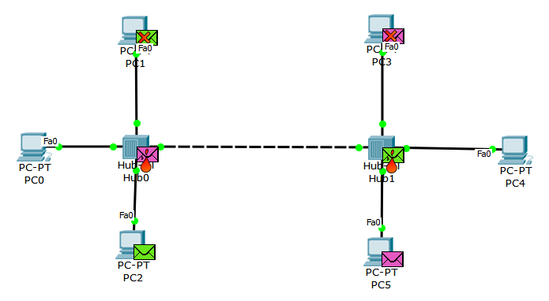

图 19 **PDU** 因为碰撞冲突而出错

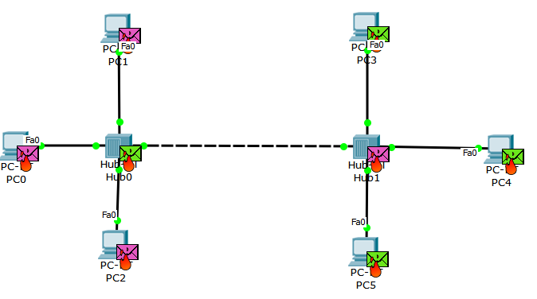

图 20 集线器将错误信息广播出去

（14）第十四步：交换机网络同时发送多个分组。分别使交换机网络中的主机 1、

主机 4 向主机 2、主机 4 发送 **ICMP** 询问分组，分组首先被发送到交换机 1、2。

如图 21 所示。接着被交换机准确发送到主机 2、主机 4。主机 2、4 发现这是一

个 **ICMP** 询问分组，其目的 **MAC** 地址是自己，于是接收分组后并向主机1、3发

送确认分组。确认分组首先被发送到交换机上，交换机精准的将其发送给主机 1、

3，如图 22 所示。主机 1、3 接收并不再回复。

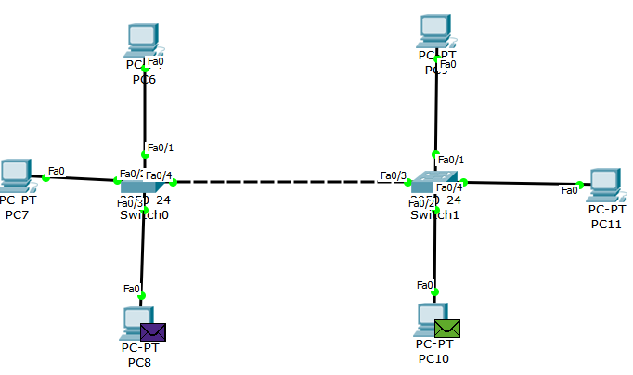

图 21 交换机系统同时发送多个 **PDU**

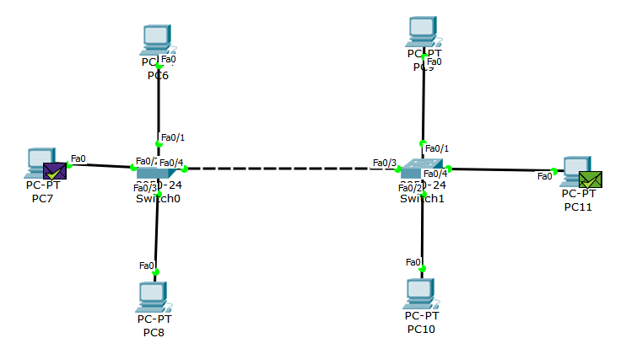

图 22 交换机精确的发送的 **PDU**

（15）第十五步：在交换机网络上广播帧。鼠标选择“复杂 **PDU**”，如图 23 所

示。在目的 **IP** 地址填广播地址（255.255.255.255），如图24所示。该广播

帧首先会被发送到交换机，接着交换机将它们广播，如图 25 所示。所有的主机都会收到广播帧。

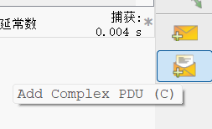

图 23 选择复杂 **PDU**

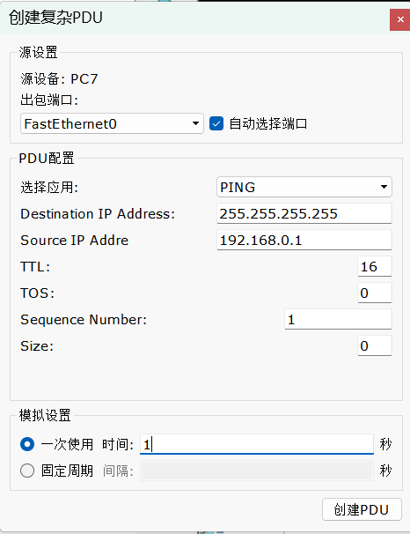

图 24 设置复杂 **PDU**

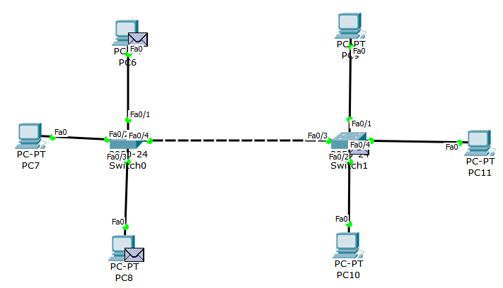

图 25 交换机广播 **PDU**

（16）第十六步：构建网络拓扑，将集线器用一个交换机连接，如图 26 所

示。接着，使主机互相发送分组，使交换机的 **ARP** 表存储各主机信息。

、

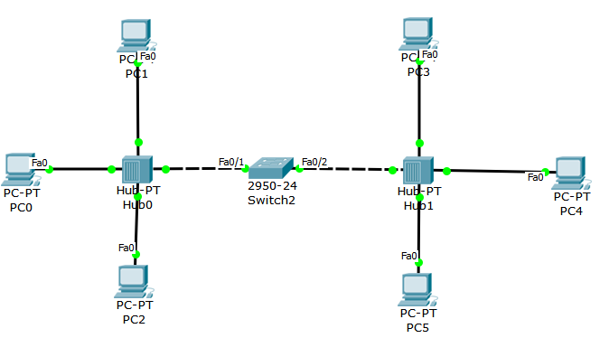

图 26 集线器使用交换机连接

（17）第十七步：使主机 1 向主机 2 发送 **ICMP** 询问分组，分组首先被发送到

集线器，接着集线器对其进行广播，交换机收到分组后发现目的 **MAC** 地址不在

右边的集线器网络，故不会发送，起到隔离碰撞域的作用。如图 27 所示。主机

2 收到分组并向主机 1 发送确认分组，确认分组首先被发送到集线器中，接着集

线器进行广播，与第一步类似，如图 28 所示。主机 1 收到分组并不再回复。

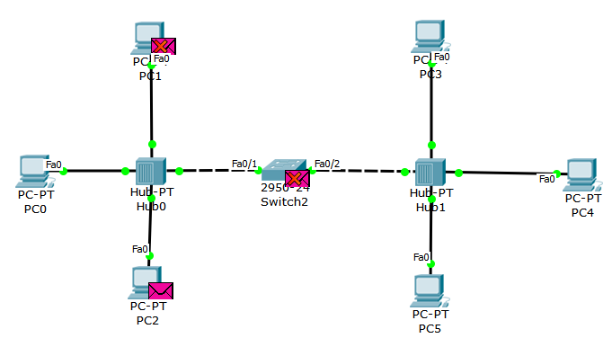

图 27 交换机隔离碰撞域

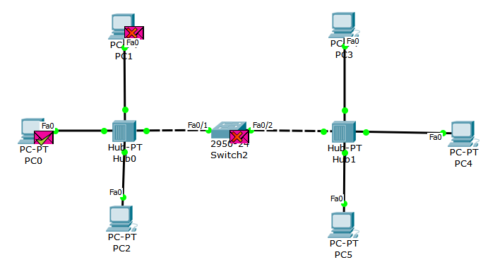

图 28 集线器广播 **PDU**

1. 交换机的自学习算法

（**1**）第一步：构建网络拓扑。在逻辑工作空间上，拖动三个终端设备和一个集线器，用连接线把设备连接起来。如图 29 所示

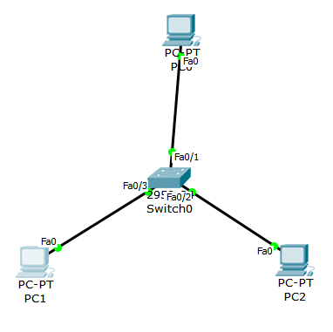

图 **29** 网络拓扑

（**2**）第二步：设置 **IP** 地址。鼠标左键单击要设置的设备，选择桌面，选择 **IP**

设置，如图 30 所示

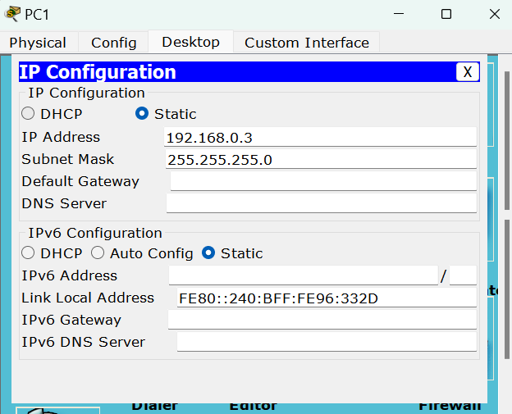

图**30** 设置**IP**地址

（3）第三步：设置 **IP** 地址注释。为了方便后续实验的观察，为每一台主机都标

住上它们的 **IP** 地址。鼠标选择”注释”，如图所示。接着在每台主机的上方都写

上它们的注释，如图 31 所示。

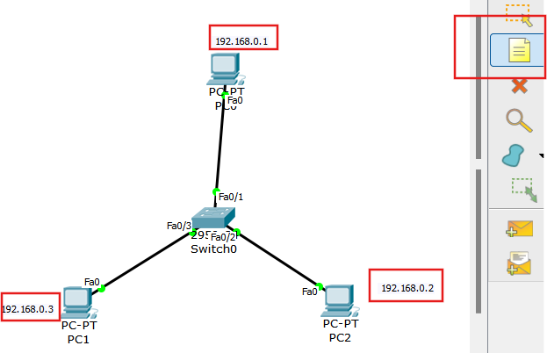

图 31 注释主机的 **IP** 地址

（4）第四步：设置主机的 **MAC** 地址注释。鼠标切换到选择模式，左键选中主机，

选择配置，选择”**FastEthernet**”，就可以看到主机的 **MAC** 地址，如图所示。

使用注释将 **MAC** 地址标记在主机旁边，如图32所示。

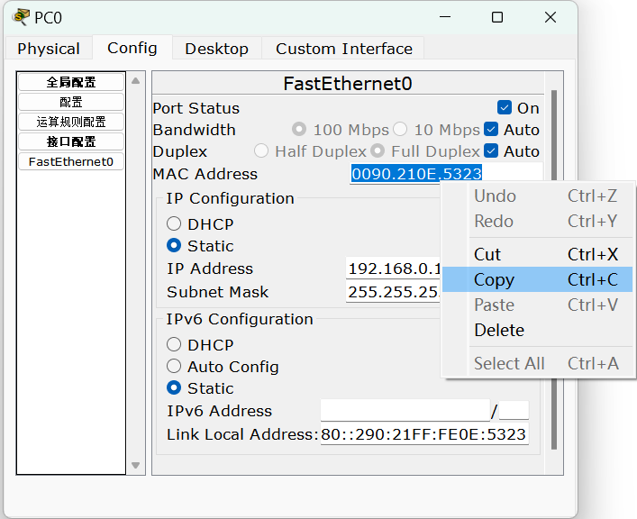

图 32 查找主机的 **MAC** 地址

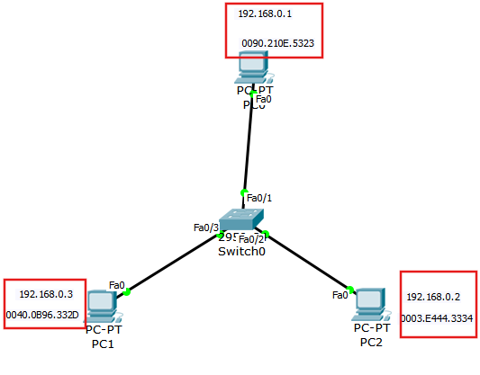

图 33 注释主机的 **MAC** 地址

（5）第五步：在事件列表过滤器中，只保留 **ARP** 协议和 **ICMP** 协议，如图 34

所示

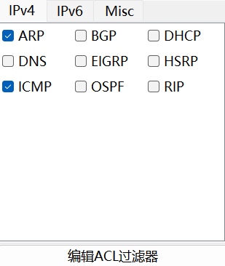

图 34 保留 **ARP** 协议、**ICMP** 协议

（6）第六步：为了方便实验观察，还需要显示各主机、交换机的端口号。在菜

单中选择选项，选择参数选择，勾选”在逻辑工作空间中显示端口标签”，如图

35、36 所示。

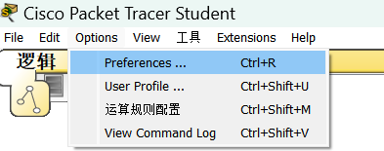

图 35 显示端口标签

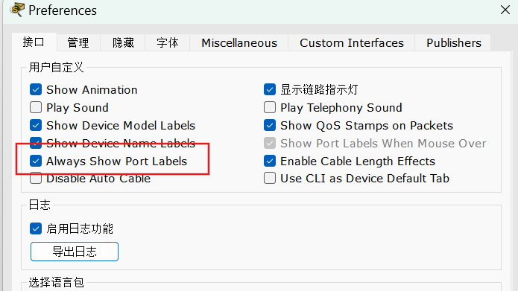

图 36 设置端口标签

（7）第七步：查看交换机的 **ARP** 缓存表，如图 37 所示。此时交换机的 **ARP** 缓

存表是空的。

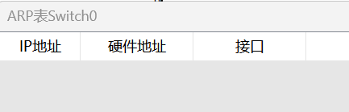

图 37 查看 **ARP** 缓存表

（8）第八步：使主机 1 向主机 2 发送简单 **PDU**，此时主机 1 不知道主机 2 的

**IP** 地址，需要事先发送一个 **ARP** 请求帧，如图38所示。

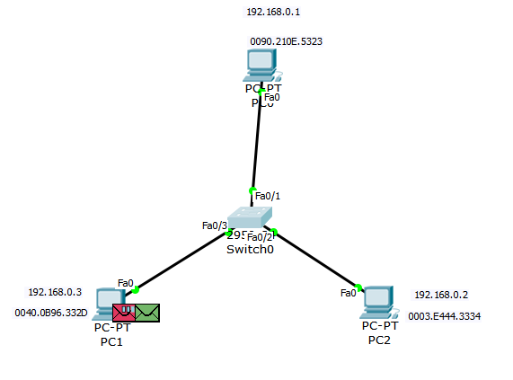

图 38 主机发送 **ARP** 请求帧

（9）第九步：**ARP** 请求帧首先被发送到交换机中，接着交换机会查询它主机的

**ARP** 缓存表，查看目的 **IP** 是否在其中。显示此时目的主机 **IP** 不在交换机的 **ARP**

缓存中，因此交换机会进行广播发送，如图 39 所示。此时该请求帧为一个广播

帧，如图 40 所示。

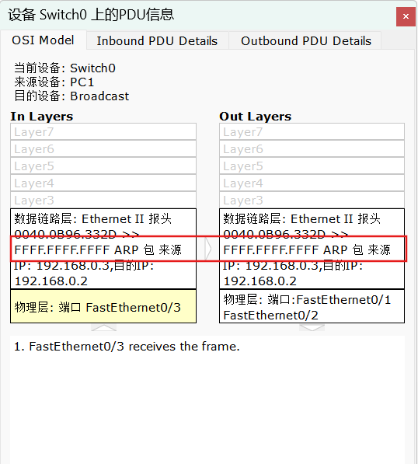

图 39 广播帧的具体内容

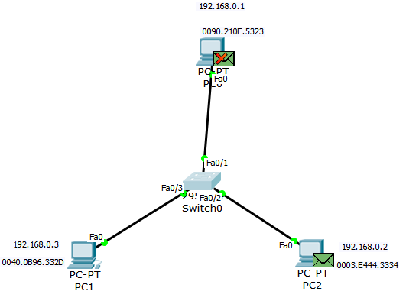

图 40 交换机广播 **PDU**

（10）第十步：主机 2、3 的网卡接收该广播帧，交付给上层的 **ARP** 进程解析，

主机 3 的 **ARP** 进程发现目的地址不是自己，于是丢弃 **PDU**，而主机 2 的 **ARP** 进

程发下目的地址是自己，于是接收该帧。**ARP** 进程并将自己的 **IP** 地址、**MAC** 地

址封装在 **ARP** 单波响应中向主机1发送。

（11）第十一步：响应帧首先到达交换机，如图 41 所示。交换机读取到主机 2

的 **IP** 地址、**MAC** 地址并存储在自己的 **ARP** 缓存表中，此时交换机 **ARP** 缓存表中包含主机 1、2 的 **IP** 地址、**MAC** 地址，如图 42 所示。

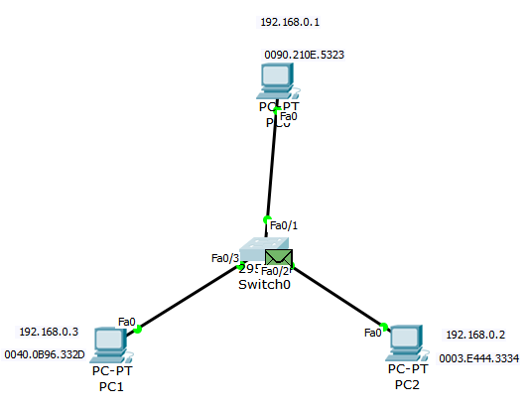

图 41 响应帧到达交换机

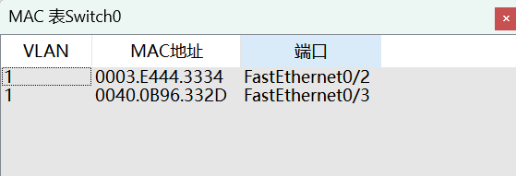

图 42 查看交换机的 **MAC** 地址表

（12）第十二步：交换机收到响应帧，在自己的缓存表中寻找目的 **MAC** 地址，

发现有，于是按照对应的端口号将响应帧从端口 0 发送给主机 1，如图 43 所示。

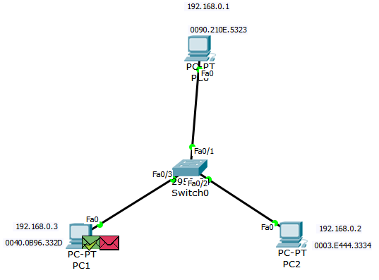

图 43 交换机精确发送 **PDU**

（13）第十三步：主机 1 得到主机 2 的 **IP** 地址、**MAC** 地址，于是主机 1 将 **ICMP**

询问分组发送给主机 2。分组首先被发送到交换机中，交换机查找目的 **MAC** 地

址，发现表中有，于是从对应的端口 3 中发送给主机 2，如图 44 所示。主机 2

收到分组，并发送响应分组给主机 1。该分组发送步骤与上类似。

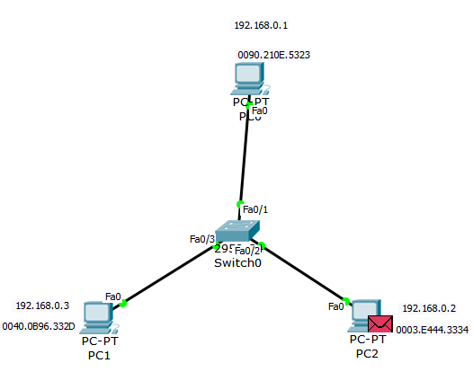

图 44 交换机从端口发送 **PDU**

（14）第十四步：按照之前的步骤构建如图 45 所示的网络拓扑，使主机相互发

送分组，以便使交换机存储各主机的有关信息。此时交换机内部应该存储有主机

4、5 的信息，如图 46 所示。

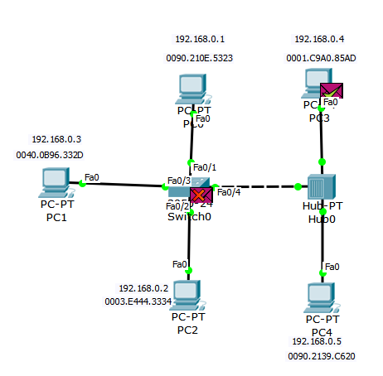

图 45 构建新的网络拓扑

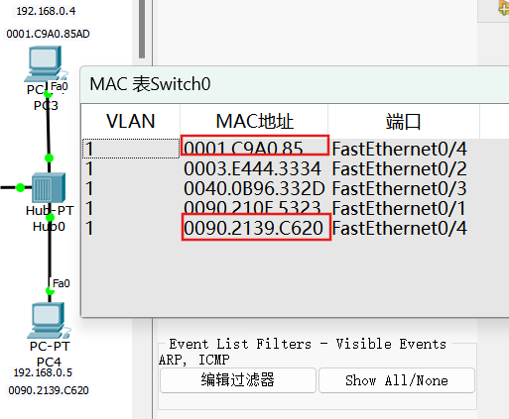

图 46 查看交换机的 **MAC** 地址表

（15）第十五步：使主机 4 向主机 5 发送一个 **PDU**，**PDU** 首先被发送到集线器

中，接着被广播，但是交换机会丢弃该包，如图 47 所示。原因在于交换机查找

到该 **PDU** 的目的地址对应的端口号为4，而该 **PDU** 又恰好是从端口4发送过来

的，于是交换机知道不必继续转发该 **PDU**。

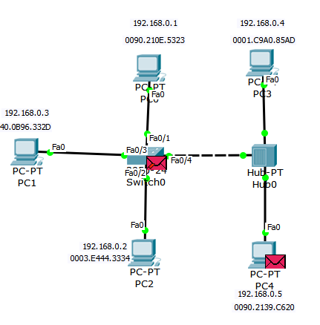

图 47 交换机丢弃错误分组

（16）第十六步：删除刚才的发送事件，如图 48 所示。点击交换机，选择”命

令行界面”，按回车，如图 49 所示。输入命令”**enable**”进入特权模式。输命

令”**show mac**-**a**”查看所有的 **MAC** 地址，结果如图 50 所示。输入命令”**clear**

**mac**-**a**”以清楚所有的 **MAC** 地址，并再次输入”**show** **mac**-**a**”，结果如图51

所示。

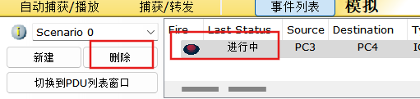

图 48 删除事件

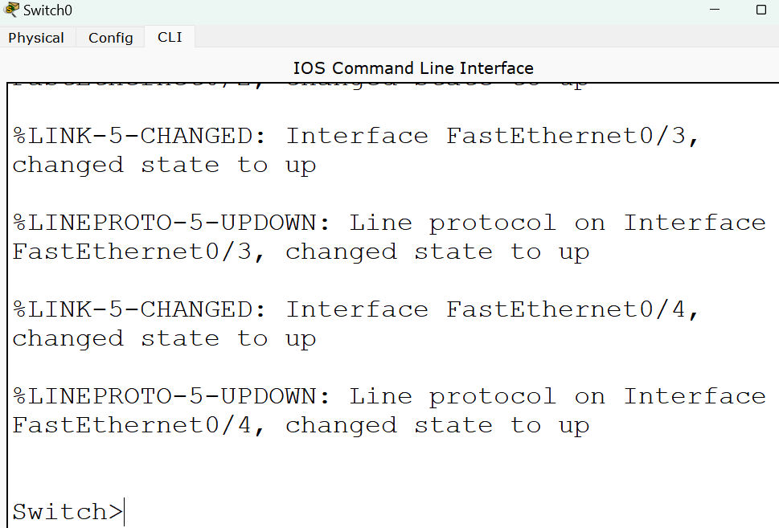

图 49 进入命令行界面

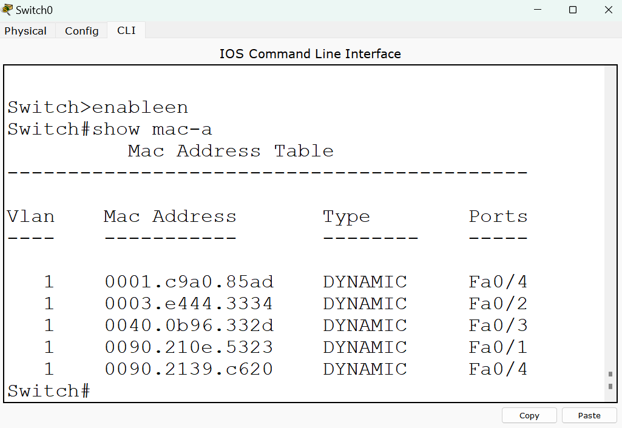

图 50 命令行查看 **MAC** 地址表

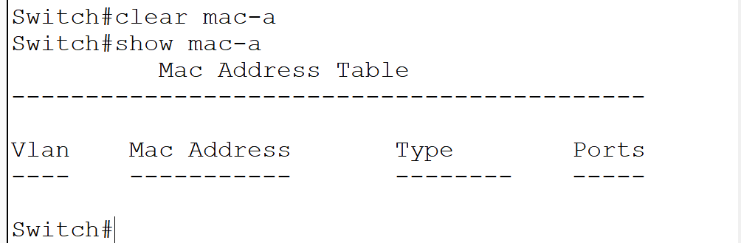

图 51 命令行删除交换机 **MAC** 地址

（17）第十七步：此时交换机内部所有的 **MAC** 地址信息已经清楚。再次使主机

4 向主机 5 发送 **PDU**，**PDU** 首先会到达集线器，接着集线器会将其广播出去，如

图 52 所示。交换机随后也会将其广播，如图 53 所示。原因在于交换机不知道目的 **MAC** 的地址，只能广播，此现象又称为泛洪。

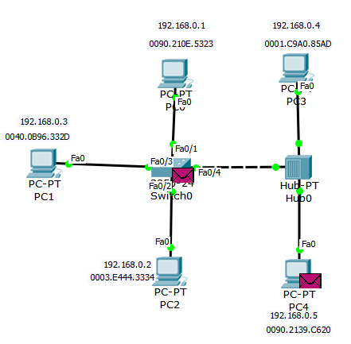

图 52 集线器广播 **PDU**

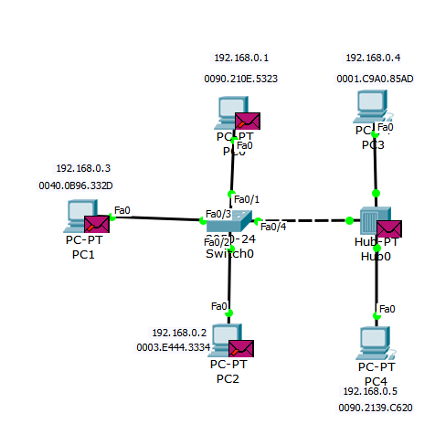

图 53 交换机广播 **PDU**

**四、实验体会**

在本次实验中，我通过Cisco Packet Tracer模拟器深入了解了集线器与交换机的区别以及交换机的自学习算法。通过亲手搭建网络拓扑、配置设备、发送分组等操作，我对相关网络设备和原理有了更直观和深刻的认识。具体学习到的内容如下：

1. 集线器与交换机的区别：
2. 广播机制：集线器采用广播方式，即当一个主机发送数据时，集线器会将数据广播到连接在其上的所有主机。而交换机则采用智能转发方式，只会将数据发送到目标MAC地址对应的主机。
3. 性能差异：由于集线器的广播机制，当多个主机同时发送数据时，容易发生碰撞和冲突，导致性能下降。而交换机通过智能转发，有效避免了这种情况，提高了网络性能。
4. 碰撞域与广播域：集线器扩展了碰撞域，即连接在同一个集线器上的设备共享一个碰撞域。而交换机则通过分割碰撞域来优化网络性能，同时交换机并不减少广播域的大小。
5. 交换机的自学习算法：
6. 工作原理：交换机通过自学习算法动态地构建和维护一个MAC地址表。当交换机接收到一个数据帧时，它会查看帧的源MAC地址，并将其与接收端口的对应关系存储在MAC地址表中。这样，当交换机再次接收到目的MAC地址已知的数据帧时，就可以直接将其转发到对应的端口，而无需广播。
7. ARP请求与响应：在实验中，通过观察ARP请求和响应帧的处理过程，我深刻理解了交换机如何利用ARP协议来发现未知MAC地址的设备。当交换机收到一个目的MAC地址未知的数据帧时，它会将该帧广播到除了接收端口之外的所有端口，以寻找目标设备。一旦收到目标设备的ARP响应，交换机就会更新其MAC地址表。
8. 广播帧的处理：对于广播帧（如目的MAC地址为FF:FF:FF:FF:FF:FF的帧），交换机会将其广播到所有端口，因为广播帧需要被网络中的所有设备接收。
9. 实验操作和观察技能：
10. 网络拓扑构建：我学会了如何在Cisco Packet Tracer模拟器中构建复杂的网络拓扑，包括集线器、交换机和主机的连接。
11. 设备配置：通过实验，我掌握了如何为网络中的设备设置IP地址、MAC地址注释以及如何在仿真模式下发送分组。
12. 数据帧分析：我学会了使用事件列表过滤器和仿真面板来捕获和分析网络中的数据帧，从而深入理解数据在网络中的传输过程。

交换机的管理和维护：

1. 查看和清除MAC地址表：我了解了如何通过交换机的命令行界面查看和清除其MAC地址表，这对于网络故障排查和维护具有重要意义。
2. 网络优化：通过对比集线器网络和交换机网络在数据转发效率上的差异，我意识到在网络设计和优化中合理使用交换机的重要性。